FINAL CUT
L’amore non Resiste
VINS GALLICO
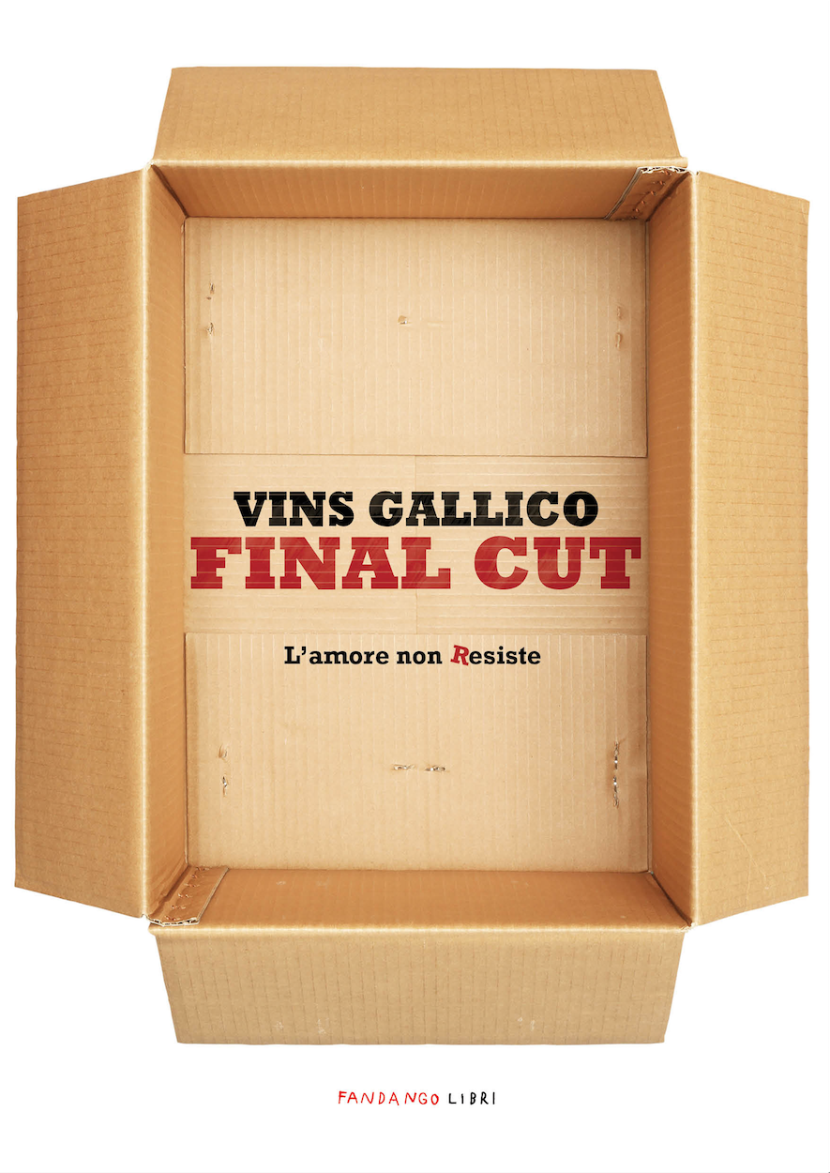
La Final Cut nasce così.
Come una ditta di traslochi che mette fine, con un taglio netto, ai rapporti ormai in crisi.

Per affrontare i fallimenti sentimentali ci vuole coraggio. E un grande senso pratico. Lasciarsi non è un affare che riguarda solo il cuore, ma questione delicata, che si chiude con il rito turpe della restituzione. Perché, siamo sinceri, l’eliminazione della persona amata passa dalla rimozione fisica delle sue cose dagli armadi. Senza quel gesto non si può fare spazio, né ricominciare. Il nostro protagonista non sarebbe onesto se non confessasse di aver fondato la Final Cut per una storia andata male. Ma non lo farà, racconterà invece di suo cugino Ludovico che, appena mollato dalla fidanzata, in deficit emotivo, gli ha chiesto una mano per disfarsi degli oggetti di Claudia nel suo appartamento. Una specie di trasloco, che è però un taglio netto. La gente è disposta a pagare pur di non sentire dolore e la Final Cut presta soccorso, mette fine ai rapporti ormai in crisi. Le parole d’ordine sono: assenza di partecipazione, distacco, sospensione di giudizio, imparzialità. E il tariffario cambia in base alle richieste. Se siete fortunati, avrete anche l’elenco delle motivazioni per le quali siete stati lasciati, ma per il flusso di coscienza dovrete saldare a parte, perché il confine fra empatia e commiserazione è labile, e il nostro protagonista non crede nelle terapie.
Final Cut è una commedia brillante che parla di ordine e confusione, è il ritratto parossistico della contemporaneità, è un romanzo incisivo e modernissimo che declina i sentimenti e riflette su cosa saremo più in là.

“Perché non gliela porti tu la sua merda?”, mi propose una sera che aveva alzato un po’ il gomito. “Neanche se mi paghi”, reagii senza riflettere. Lasciai intercorrere qualche secondo e modificai leggermente la mia presa di posizione: “Magari se mi paghi...”. Fu con ogni probabilità quello il visionario momento dell’intuizione, il big bang generatore della nuova sfolgorante idea che avrebbe modificato il corso della mia vita. Ludovico si disse subito disposto a pagare qualsiasi cifra pur di liberarsi della robaccia che infestava il suo appartamento. Ci accordammo per duecentocinquanta euro. In fondo si trattava di quattro colli mediamente leggeri di dimensioni ridotte. Aveva usato per l’imballaggio i nostri scatoloni 50x70x50 con la sigla A.V.G., sottraendoli abusivamente dal deposito. Con vergogna Ludovico mi confessò che il primo gesto dopo la separazione era stato quello di eliminare qualsiasi oggetto potesse ricordargli Claudia. Aveva messo via tutte le sue cose, dopodiché aveva nuovamente setacciato l’appartamento. Al secondo giro aveva buttato una sciarpa della curva nord della Roma che lei gli aveva regalato la prima volta che l’aveva portata all'Olimpico, il dvd de Il Ciclone comprato insieme e il cofanetto di Venditti, i boccali dell’Oktober Fest rubati al pub una sera che Tommy non c’era. L’eliminazione fisica dei materiali non si era rivelata sufficiente. Con l’esperienza avrei capito l’enorme valore simbolico della restituzione quando due persone si separano.”

Collana: Fandango Libri - pp.224 -16 euro - Data di uscita: 26 marzo 2015

Vins Gallico (Melito Porto Salvo, 1976) ha pubblicato Portami Rispetto (Rizzoli 2010) e ha lavorato come consulente e traduttore editoriale. Dirige attualmente la libreria Fandango Incontro e fa parte del consiglio direttivo dei Piccoli Maestri.

UFFICIO STAMPA FOSFORO
Manuela Cavallari +39.349.6891660 manuela.cavallari@fosforopress.com
Giulia Santaroni +39.348.8224581 giulia.santaroni@fosforopress.com
Francesca Comandini +39.340.3828160 francesca.comandini@fosforopress.com

